Name der Schule hier eingeben
Im Folgenden werden die Verleihbedingungen für mobile Endgeräte, die für das „Lernen zuhause“ oder schulische Projekte zur Verfügung stehen, geregelt. Grundsätzlich besteht kein Anrecht auf ein Leihgerät seitens der Schule oder des Sachaufwandsträgers.
Der Vertrag kommt zustande zwischen
Schule/Sachaufwandsträger: Name der Schule
Anschrift: Anschrift der Schule
und
Name des Schülers: Name des Schülers bzw. der Schülerin
Klasse: Klasse
Name der Erziehungsberechtigten: Name der/des Erziehungsberechtigten
Anschrift: Anschrift des/r Ausleihenden

1. Leihgeräte
Die Schule stellt der oben genannten Person, im Folgenden Lernende genannt, die folgende Hardware für Unterrichtszwecke - auch zuhause - zur Verfügung.
Leihgegenstand: Mobiles Endgerät, inklusive Netzgerät und Netzkabel, ggf. Schutzhülle, ggf. Maus (bitte auflisten). Folgende(s) Gerät ist/sind Vertragsgegenstand der Ausleihe:
iPad / Tablet / Laptop / Zubehör  Anzahl angeben | Inventarnummer iPad / Tablet / Laptop / Zubehör | Seriennummer
Anzahl und Typenbezeichnung des Verleihgegenstands | Inventarnummer und verliehenes Zubehör | Seriennummer oder Kennnummer des Geräts

2. Kaution (Zutreffendes bitte ankreuzen)
☐ Es wird keine Kaution erhoben.
☐ Die Kaution beträgt Betrag auswählen.
Die Kaution wird bei Rückgabe des Geräts in ordnungsgemäßem Zustand vollständig wieder ausbezahlt. Weist das Gerät Mängel auf, kann die Kaution ganz oder teilweise einbehalten werden.

3. Dauer und Beendigung des Leihvertrags
Voraussetzung für den Verleih ist, dass die Lernenden die in dieser Vereinbarung genannte Schule besuchen. Mit dem Verlassen der Schule, egal aus welchem Grund, endet der Leihvertrag und das Gerät ist innerhalb von zwei Arbeitstagen zurückzugeben.
Der Leihvertrag endet (Zutreffendes bitte ankreuzen)
☐ an folgendem Datum: Klicken oder tippen Sie, um ein Datum einzugeben.
☐ z.B. mit Ablauf des Projektes: hier genauere Beschreibung eingeben
☐ z.B. mit Ende des Fernunterrichts: hier genauere Beschreibung eingeben
, spätestens jedoch in der letzten Woche des Schuljahres, in dem das Gerät ausgeliehen wurde.
Die Schule kann diesen Leihvertrag jederzeit ohne Angabe von Gründen beenden.
Ist der Leihvertrag beendet, so muss das Gerät vom Lernenden innerhalb von zwei Unterrichtstagen zurückgegeben werden.
Bei der Ausgabe und bei der Rückgabe eines mobilen Endgerätes wird ein Protokoll (siehe Anhang) erstellt, das von der Schule und den Lernenden, beziehungsweise bei Minderjährigkeit von den Erziehungsberechtigten, unterschrieben wird.

4. Auskunftspflicht
Die Lernenden verpflichten sich, zu jeder Zeit Auskunft über den Verbleib des Leihgerätes geben zu können und das Leihgerät jederzeit in funktionstüchtigem Zustand vorführen zu können.

5. Zentrale Geräteverwaltung und Speichern von Daten (Zutreffendes bitte ankreuzen)
☐ Die Leihgeräte werden durch die Schule zentral verwaltet (z.B. durch ein MDM)
☐ Die Installation eigener Software ist möglich.
Das Speichern von Daten auf dem Gerät ist bitte wählen möglich.

6. Sorgfaltspflicht
Die Lernenden tragen dafür Sorge, das Leihgerät pfleglich zu behandeln. Eine Weitergabe des Leihgeräts an Dritte ist nicht zulässig.
Falls vorhanden, sind die Leihgeräte mit der ausgehändigten Schutzhülle zu nutzen und aufzubewahren. Diese fängt kleinere Stöße und Stürze ab.
Die Lernenden haben dafür Sorge zu tragen, dass das Leihgerät funktionsfähig, der Akku aufgeladen, ist.
Das Leihgerät ist in ordnungsgemäßem Zustand unter Berücksichtigung normaler Abnutzung inklusive allem Zubehör nach Ablauf der Vertragslaufzeit gemäß Ziffer 3 zurückzugeben.

7. Nutzung
Das Leihgerät darf nur für unterrichtliche Zwecke (z.B. (Fern-)Unterricht, Unterrichtsvor- und Nachbereitung, Schulprojekte, …) genutzt werden. Eine Nutzung für private Zwecke wie z.B. Spiele, soziale Medien, Streamingdienste, Downloadportale und Vergleichbares ist nicht erlaubt.
8. Verstöße gegen die zulässige Nutzung
Verwenden die Lernenden das mobile Endgerät nicht gemäß der vereinbarten Nutzung, kann das Gerät ohne Angabe von Gründen und ohne Frist von der Schule zurückgefordert werden.
Bei der Nutzung sind die gesetzlichen Bestimmungen, insbes. auch das Straf-, Jugendschutz-, Datenschutz- und Urheberrecht, zu beachten. Für Ansprüche oder Schäden, die sich aus einer nicht bestimmungsgemäßen oder sonst regelwidrigen Nutzung des Leihgerätes ergeben, haften die Lernenden respektive ihre Erziehungsberechtigten, unabhängig von Ort und Zeit des Einsatzes des Leihgerätes, nicht nur gegenüber Dritten, sondern auch gegenüber der Schule.
9. Diebstahl oder Verlust
Diebstahl oder Verlust des überlassenen Leihgeräts sind durch die Lernende oder den Lernenden, beziehungsweise durch die Erziehungsberechtigten, umgehend bei der Schule zu melden. Bei Diebstahl muss sofort eine Anzeige bei der Polizei erfolgen. Die polizeiliche Anzeige ist unmittelbar der Schulleitung vorzulegen.
10. Reparatur
Wird das Gerät während der Nutzungszeit beschädigt, so ist dies der Schule unverzüglich zu melden. Die Reparatur wird dabei von der verleihenden Stelle beauftragt.
Hat die oder der Lernende den Schaden grob fahrlässig oder vorsätzlich verursacht hat sie/er im vollen Umfang für die Kosten der Reparatur aufzukommen.
11. Wirksamkeit des Vertrags
Sollten einzelne Bestimmungen dieses Vertrages unwirksam sein oder werden, so berührt dies die Gültigkeit der übrigen Bestimmungen dieses Vertrages nicht. Die Parteien verpflichten sich, unwirksame Bestimmungen durch neue Bestimmungen zu ersetzen, die der in den unwirksamen Bestimmungen enthaltenen Regelungen in rechtlich zulässiger Weise gerecht werden.
12. Hinweis zur Förderung
Die Beschaffung der mobilen Endgeräte zum Verleih an Schülerinnen und Schüler wurde gefördert über das Programm „Sonderbudget Schülerleihgeräte“ aus Finanzhilfen des Bundes um DigitalPakt Schule 2019 bis 2024 sowie aus Haushaltsmitteln des Freistaats Bayern.

Die Inhalte des vorliegenden Leihvertrages habe ich zur Kenntnis genommen und erkläre mich mit ihnen einverstanden. Eine Zweitfertigung dieses Vertrags erhalte ich mit dem Gerät.

Ort Datum _____________________________________________
Ort, Datum Unterschrift Lernende(r)/Erziehungsberechtigte

_____________________________________________
Unterschrift Schule und Schulstempel

Ausgabeprotokoll mobiles Endgerät (Tablet) mit Zubehör
Die unter Punkt 1 des Leihvertrages aufgelisteten Geräte weisen folgende Vorschäden auf, am besten in die Zeichnung aufnehmen:
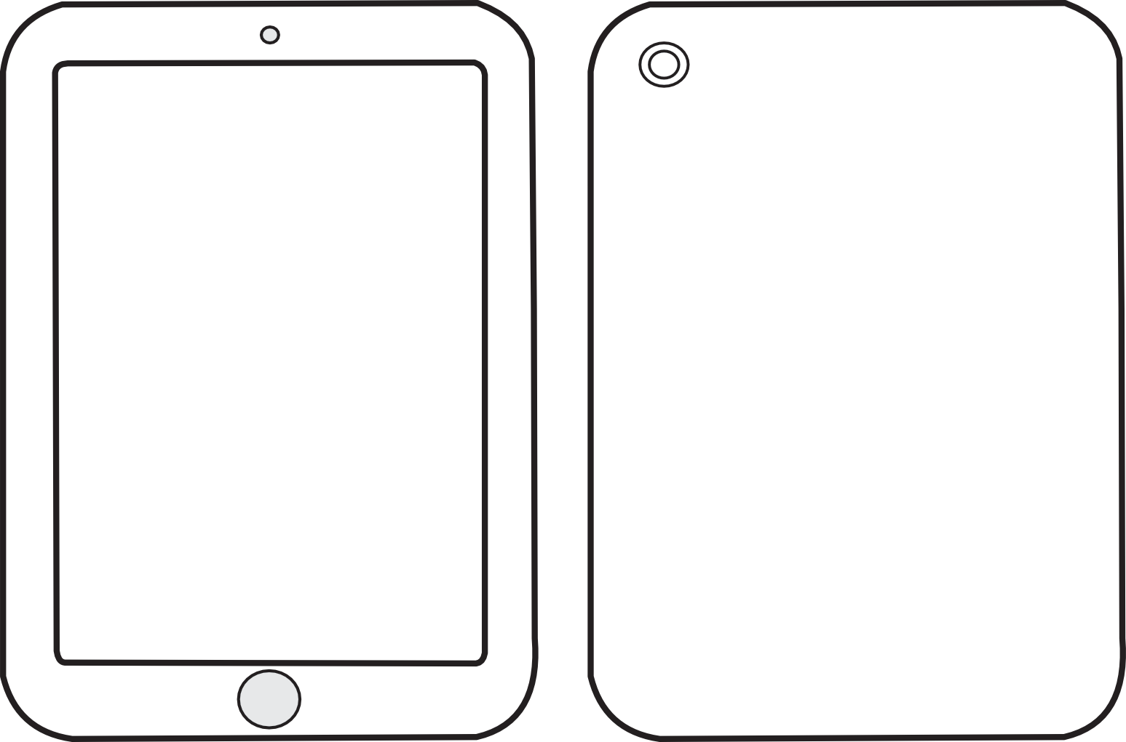

Genaue Fehlerbeschreibung
Tragen Sie hier die vorhandenen Mängel detailliert ein.

Ort, Datum ______________________________________________ Unterschrift Schülerin oder Schüler/bei Minderjährigen die
Erziehungsberechtigten

______________________________________________
Stempel und Unterschrift der Schule

Rückgabe mobiles Endgerät (Tablet) mit Zubehör
Die unter Punkt 1 des Leihvertrages aufgelisteten Geräte weisen folgende von den Vorschäden abweichende Schäden auf:

Genaue Fehlerbeschreibung
Tragen Sie hier die vorhandenen Mängel detailliert ein.

Ort, Datum ______________________________________________ Unterschrift Schülerin oder Schüler/bei Minderjährigen die
Erziehungsberechtigten

______________________________________________
Stempel und Unterschrift der Schule

Ausgabe mobiles Endgerät (Notebook) mit Zubehör
Die unter Punkt 1 des Leihvertrages aufgelisteten Geräte weisen folgende Vorschäden auf:
Abb.: created by Olga from Nounproject

Genaue Fehlerbeschreibung
Tragen Sie hier die vorhandenen Mängel detailliert ein.

Ort, Datum ______________________________________________ Unterschrift Schülerin oder Schüler/bei Minderjährigen die
Erziehungsberechtigten

______________________________________________
Stempel und Unterschrift der Schule

Rückgabe mobiles Endgerät (Notebook) mit Zubehör
Die unter Punkt 1 des Leihvertrages aufgelisteten Geräte weisen folgende von den Vorschäden abweichende Schäden auf:
Abb.: created by Olga from Nounproject
Genaue Fehlerbeschreibung
Tragen Sie hier die vorhandenen Mängel detailliert ein.

Ort, Datum ______________________________________________ Unterschrift Schülerin oder Schüler/bei Minderjährigen die
Erziehungsberechtigten

______________________________________________
Stempel und Unterschrift der Schule

